***Żyj aktywnie i przyjdź na bezpłatne szkolenie NORDIC WALKING***

**z certyfikowanym instruktorem Nordic Walking**

*Działania współfinansowane ze środków UE w ramach poddziałania 19.2 ,,Wsparcie na wdrażanie operacji w ramach strategii rozwoju lokalnego kierowanego przez* społeczność*". Program Rozwoju Obszarów Wiejskich na lata 2014 – 2020. Instytucja Zarządzająca PROW 2014-2020 – Minister Rolnictwa i Rozwoju Wsi.*

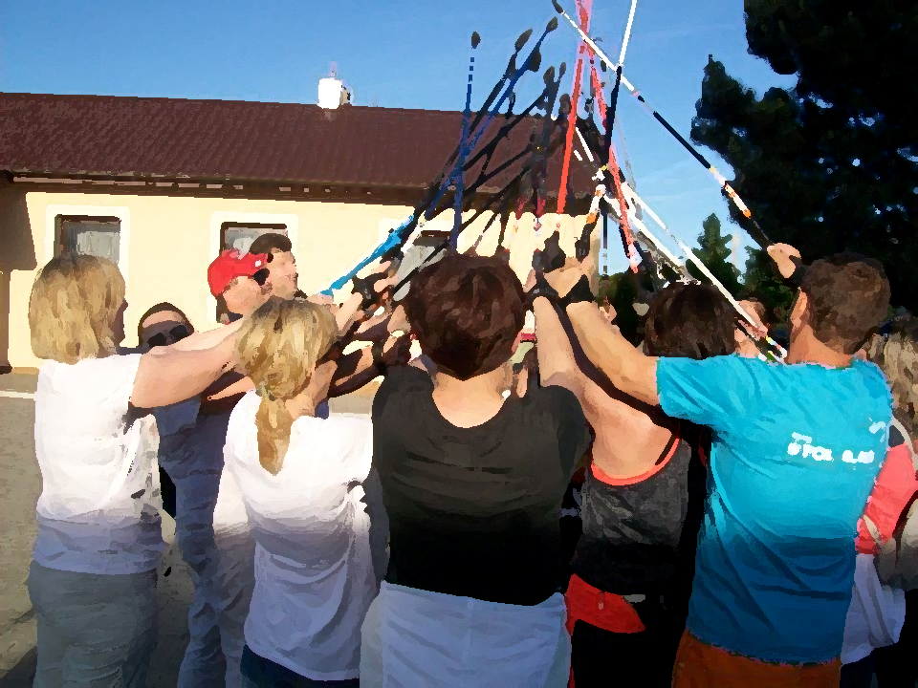

**7 lipca 2018 r.**

**godz. 17.00**

**PLISZCZYN-start spod Szkoły Podstawowej**

**12 lipca 2018 r.**

**godz. 17.00**

**SOBIANOWICE- start spod Szkoły Podstawowej**

**\* Ilość miejsc ograniczona**/decyduje kolejność zgłoszeń (pierwszeństwo dla osób bezrobotnych, niepełnosprawnych, 50+,oraz w wieku 15-35 lat)

\***po szkoleniu dla uczestników ognisko z kiełbaskami**

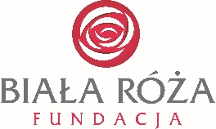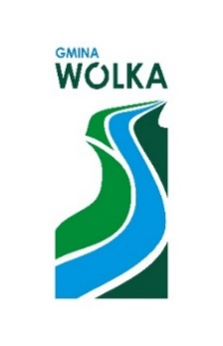

### ORGANIZATOR

**Fundacja „BIAŁA RÓŻA”**

[www.facebook.com/fundacjabialaroza](http://www.facebook.com/fundacjabialaroza)

**ZGŁOSZENIA**

e-mail: [fundacjabialaroza@wp.pl](mailto:fundacjabialaroza@wp.pl) lub

tel. **535097077**

**Międzypokoleniowe warsztaty i zajęcia aktywizujące w zakresie integracji społeczno-kulturalnej dla mieszkańców obszaru LGD**

**„Kraina wokół Lublina”**

realizowane w ramach grantu pn.

**,,Integracyjny plener rodzinny”**